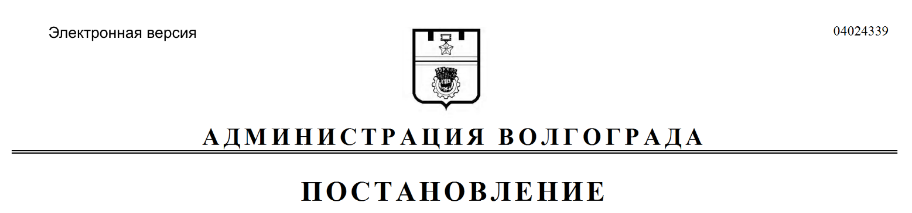
от 09.03.2017 № 283

Об утверждении проекта планировки и межевания территории

В соответствии со статьями 45, 46 Градостроительного кодекса Российской Федерации, решением Волгоградской городской Думы от 05 февраля 2014 г. № 10/225 «Об установлении Порядка подготовки документации по планировке территории, разрабатываемой на основании решений администрации Волгограда», Положением о порядке организации и проведения публичных слушаний в городском округе город-герой Волгоград, утвержденным решением Волгоградской городской Думы от 21 февраля 2007 г. № 41/1011 «О Положении о порядке организации и проведения публичных слушаний в городском округе город-герой Волгоград», постановлением администрации Волгограда от 06 октября 2014 г.
№ 1287 «Об утверждении Регламента администрации Волгограда по подготовке и согласованию проектов постановлений администрации Волгограда об утверждении документации по планировке территории и об отклонении и направлении документации по планировке территории на доработку», с учетом заключения
о результатах публичных слушаний от 23 января 2017 г., руководствуясь статьями 7, 39 Устава города-героя Волгограда, администрация Волгограда
ПОСТАНОВЛЯЕТ:
1. Утвердить проект планировки и межевания территории, ограниченной ул. Шекснинской, ул. Восточно-Казахстанской, ул. 51-й Гвардейской, кварталом 03_02_159, ул. Камышовой, пр. Дорожников, III Продольной магистралью, ул. Космонавтов, кварталом 03_02_143 в Дзержинском районе, разработанный на основании распоряжения департамента по градостроительству и архитектуре администрации Волгограда от 16 октября 2015 г. № 878-осн «О подготовке документации по планировке территории» (далее – проект).
2. Внести изменения в Сводный план красных линий в Волгограде, утвержденный постановлением администрации Волгограда от 11 июня 2004 г. № 777 «Об установлении красных линий в Волгограде», в соответствии с пунктом 1 настоящего постановления.
3. Департаменту по градостроительству и архитектуре администрации Волгограда при оформлении исходно-разрешительной документации на проектирование и строительство объектов недвижимости, инженерной, транспортной и социальной инфраструктуры руководствоваться утвержденным проектом.
4. Департаменту земельных ресурсов администрации Волгограда при формировании земельных участков руководствоваться утвержденным проектом.
5. Признать утратившим силу проект планировки и межевания территории, ограниченной ул. Космонавтов, ул. им. Землячки, пр. Дорожников, ул. Камышовой в Дзержинском районе, утвержденный постановлением главы Волгограда от 16 июля 2008 г. № 1347 «Об утверждении проекта планировки и межевания территории».
6. Опубликовать настоящее постановление и проект в течение семи дней со дня издания настоящего постановления.
7. Настоящее постановление вступает в силу со дня его подписания.
8. Контроль за исполнением настоящего постановления оставляю за собой.

Глава администрации В.В.Лихачев

